***RUGBY***

Lenguaje de marcas | IES Marcos Zaragoza

Proyecto sobre el rugby

LLORCA MARTÍNEZ, JUAN VICENTE

**1ºDAM**

**Índice**

**1.** **Versión*.*** 2

**2.** **Introducción*.*** 2

**3.** **Usuarios***.* 2

**4.** **Alcance.** 2

**5.** **Visión general del proyecto.** 2

**6.** **Partes del proyecto.** 3

**6.1.** **Currículo de Faf de Klerk.** 3

**6.2.** **Frases del rugby.** 3

**6.3.** **Escala de un partido.** 3

**6.4.** **Dialogo rugby.** 3

**6.5.** **Comparativa rugby.** 3

**6.6.** **Reseña campos de rugby.** 3

**6.7.** **Formulario rugby.** 3

**6.8.** **Juego de rugby.** 3

**6.9.** **Página principal.** 4

**6.10.** **Otros trabajos.** 4

**7.** **Organización del proyecto.** 4

**8.** **Infraestructuras.** 5

**9.** **Interfaces del sistema.** 6

**9.1.** **CV Faf de Klerk.** 6

**9.2.** **Frases del rugby.** 7

**9.3.** **Escala de un partido.** 7

**9.4.** **Dialogo rugby.** 8

**9.5.** **Dialogo rugby.** 8

**9.6.** **Reseñas de campos de rugby.** 9

**9.7.** **Formulario rugby.** 9

**9.8.** **Juego rugby.** 10

**9.9.** **Página principal.** 10

**9.10.** **Otros trabajos.** 12

# **Versión.**

|  |  |  |
| --- | --- | --- |
| **Autor** | **Versión** | **Fecha** |
| Juanvi Llorca | 1.0 | 27/09/2023 |
| Juanvi Llorca | 1.1 | 06/10/2023 |
| Juanvi Llorca | 1.2 | 12/10/2023 |
| Juanvi Llorca | 1.3 | 22/10/2023 |
| Juanvi Llorca | 1.4 | 29/10/2023 |
| Juanvi Llorca | 1.5 | 03/11/2023 |
| Juanvi Llorca | 1.6 | 12/11/2023 |
| Juanvi Llorca | 1.7 | 29/05/2024 |
| Juanvi Llorca | 1.8 | 01/06/2024 |

# **Introducción.**

El presente documento está destinado a describir detalladamente el plan de desarrollo de la aplicación denominada “Rugby”. Este documento provee una visión global del enfoque de desarrollo propuesto y una descripción de los requerimientos especificados.

# **Usuarios**.

Responsable: Profesor de lenguaje de marcas

Público: Cualquier persona que quiera hacer uso de la aplicación.

|  |  |  |
| --- | --- | --- |
| **Usuario** | **Contraseña** | **Tipo usuario** |
| Rep1 | Rep1234 | Profesor lenguaje mar. |
|  |  |  |
|  |  |  |

# **Alcance.**

El proyecto contiene diversos trabajos donde en su mayoría tienen una semana para realizar el desarrollo y las pruebas, algunos como el juego de rugby o la pagina principal han sido de un mes.

# **Visión general del proyecto.**

La visión general de este proyecto es hacer llegar información sobre el rugby a mucha más gente, ya que hoy en día aun es un deporte no muy conocido en nuestro país.

# **Partes del proyecto.**

# **Currículo de Faf de Klerk.**

Es uno de los jugadores referentes actualmente en este deporte debido a los varios méritos deportivos adquiridos, por eso he decidido presentarlo con su currículo. Currículo Faf de Klerk

# **Frases del rugby.**

En este apartado cito cuatro frases de jugadores y equipos. Por lo general cualquier jugador se siente identificado con este tipo de frases y una de ellas se la podrías escuchar a cualquier persona que juegue o haya jugado al rugby. Frases del rugby

# **Escala de un partido.**

Aquí podremos ver representado las estadísticas de uno de los partidos de este mundial de rugby 2023. Escala de un partido

# **Dialogo rugby.**

En este apartado podemos ver una entrevista reciente a Antoine Dupont haciendo que la pagina sea responsive. Dialogo rugby

# **Comparativa rugby.**

Llega la final de este mundial de rugby 2023 y que mejor manera que comparar los dos equipos finalistas. Comparativa rugby

# **Reseña campos de rugby.**

Centrándonos en el rugby nacional podemos ver unos cuantos de los campos mejor valorados actualmente. Reseña campos de rugby

# **Formulario rugby.**

En este trabajo he realizado un formulario de registro en una página de noticias sobre el rugby. Formulario rugby

# **Juego de rugby.**

Realización de un pequeño juego arcade en el que tienes que evitar que jugadores atacantes marquen ensayo. [Juego rugby](E://1ºDAM/Lenguajes%20de%20marcas/Documentos/Proyecto/Codigo/html/juego/videojuegoRugby.html)

# **Página principal.**

Para finalizar, he realizado una pagina principal en el que se puede acceder a todos los trabajos anteriores. [Página principal](E://1ºDAM/Lenguajes%20de%20marcas/Documentos/Proyecto/Codigo/html/paginaPrincipal/paginaPrincipalRugby.html)

# **Otros trabajos.**

A lo largo del curso he ido realizando otros trabajos minoritarios, estos son:

* Tarjeta: Una tarjeta de presentación de un jugador de rugby.
* Sam Valentín: Un meme típico del 14 de febrero.
* Juego de dados: Un pequeño juego en el que gana quien saca un numero más alto.
* Calendario: Un calendario donde tiene dos eventos guardados.

# **Organización del proyecto.**

Estimación del proyecto.

Currículo de Faf de Klerk.

* 1 FTE
* 1 semana

Frases rugby.

* 1FTE
* 1 semana

Escala de un partido.

* 1FTE
* 1 semana

Dialogo rugby.

* 1FTE
* 1 semana

Comparativa rugby.

* 1FTE
* 1 semana

Reseñas campo de rugby.

* 1FTE
* 1 semana

Formulario rugby.

* 1FTE
* 1 semana

Juego rugby.

* 1 FTE
* 4 semanas

Página principal.

* 1 FTE
* 3 semanas

Otros trabajos.

* 1 FTE
* Estos trabajos han sido diarios o de hacer en clase.

# **Infraestructuras.**

* Componentes software.

Los componentes software que he utilizado son:

* Visual Studio Code para la escritura de código, HTML, CSS y JS.
* Navegador Opera para la visualización de los proyectos y vista del progreso.
* Componentes hardware.

Los componentes hardware utilizados son:

* Un PC con todos los periféricos básicos para su uso.
* Un segundo monitor vertical.

# **Interfaces del sistema.**

# **CV Faf de Klerk.**

**Frases del rugby.**

# **Escala de un partido.**

# **Dialogo rugby.**



# **Dialogo rugby.**



# **Reseñas de campos de rugby.**

# **Formulario rugby.**

# **Juego rugby.**

# 

De arriba abajo e izquierda a derecha:

1. Tiempo de juego
2. Título del juego
3. Resultado
4. Contador de placajes
5. Campo de juego
6. Objetivo del juego
7. Botón de comenzar
8. Jugador

Al comenzar caen jugadores rivales de forma aleatoria desde el principio del campo.

# **Página principal.**

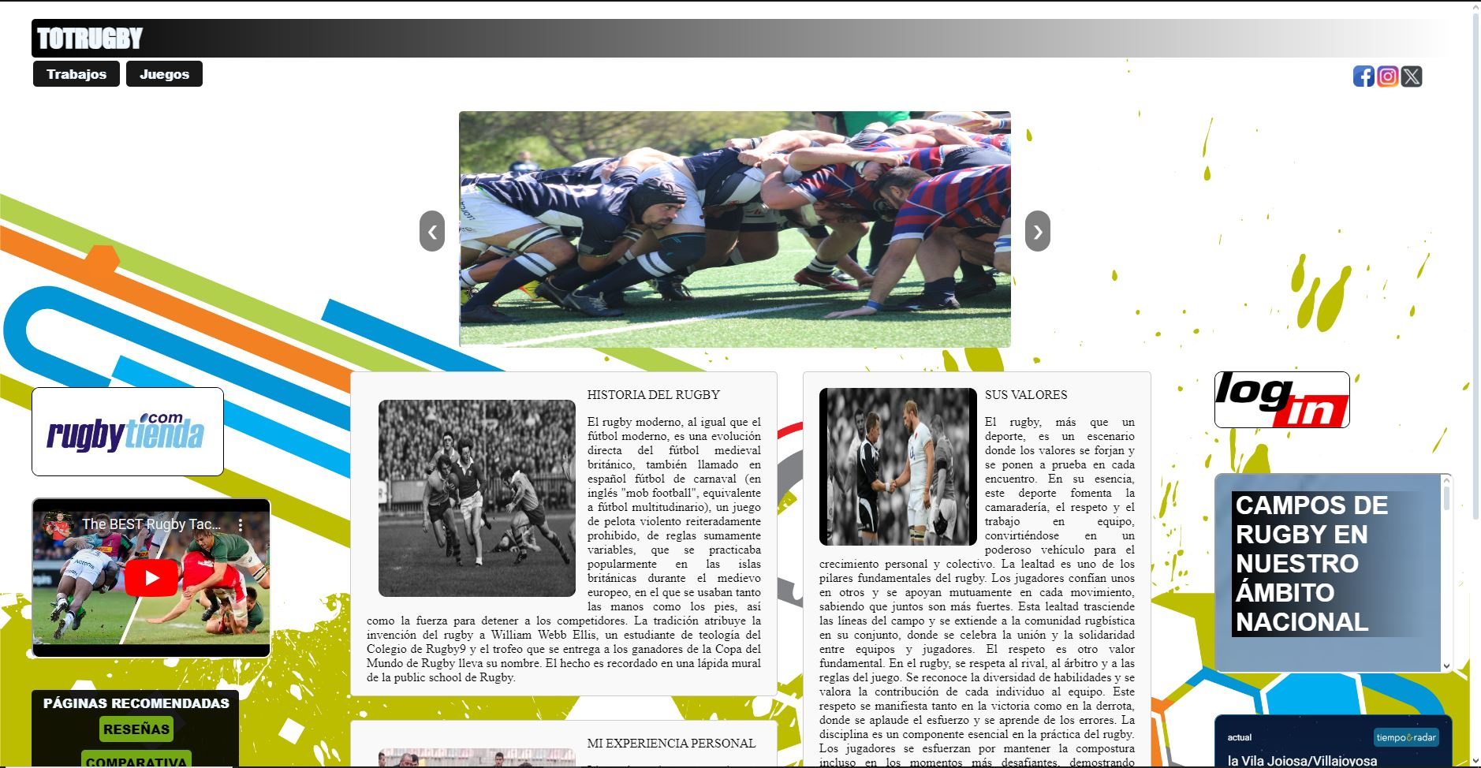

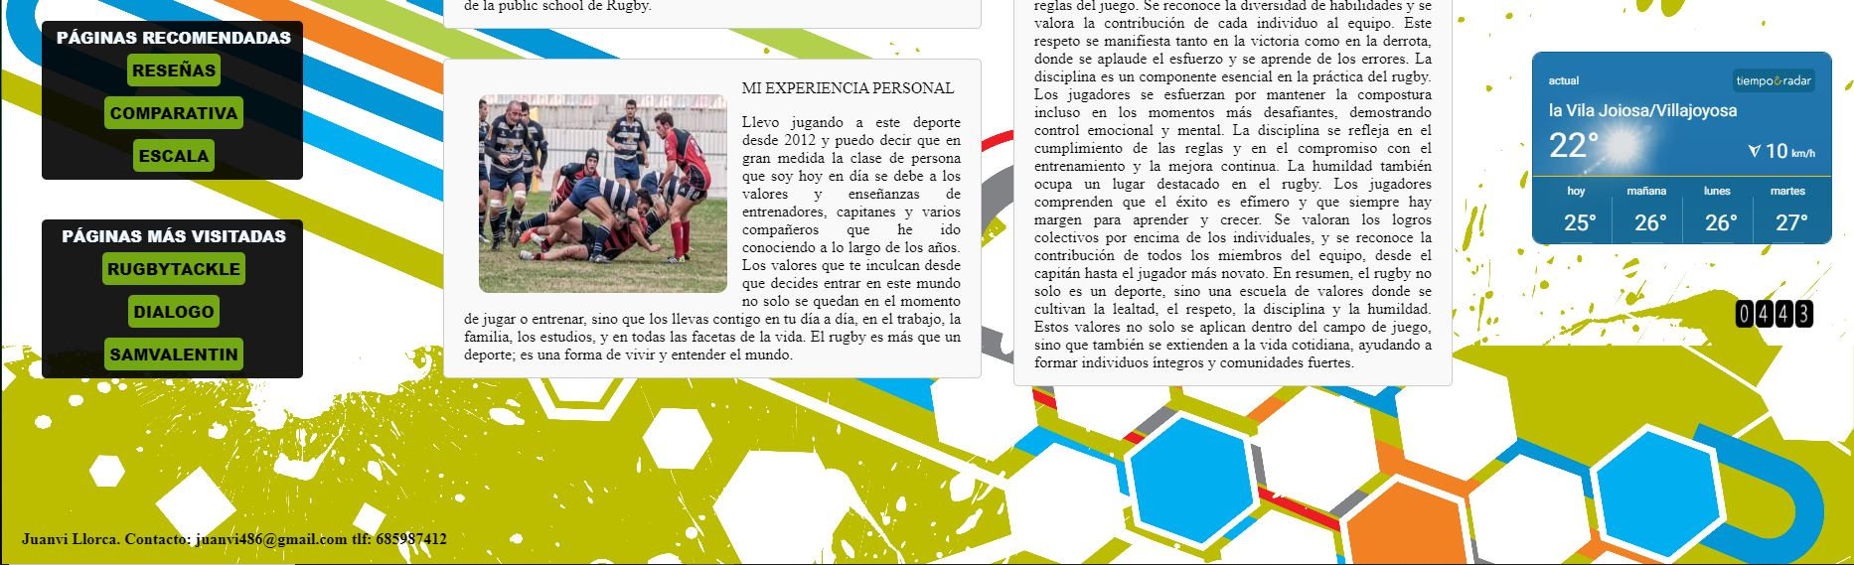

De arriba abajo e izquierda a derecha:

1. Titulo
2. Nav
3. Desplegable de trabajos
4. Desplegable de juegos
5. Redes sociales
6. Carrusel de imágenes.

Aside Izq.

1. Anuncio
2. Video Youtube
3. Páginas recomendadas
4. Páginas más visitadas.

Centro

1. Main con articles, contenido e informacion sobre rugby

Aside Der.

1. Enlace a formulario (Login)
2. Iframe con uno de mis trabajos
3. Visualización del tiempo
4. Contador de visitas
5. Footer

# **Otros trabajos.**

# 

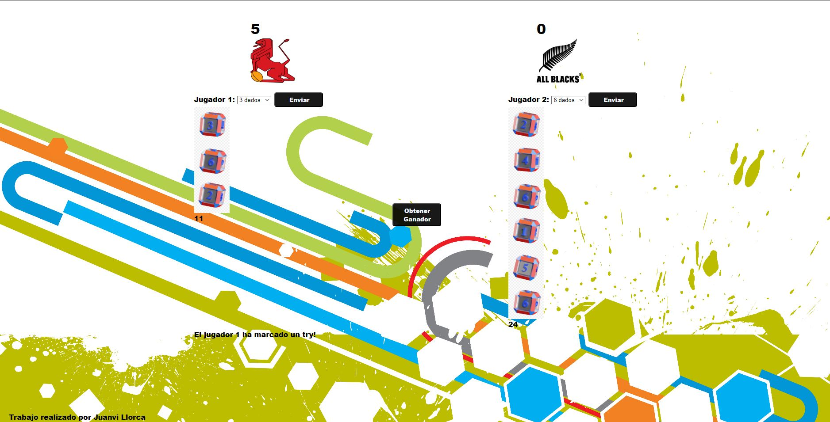

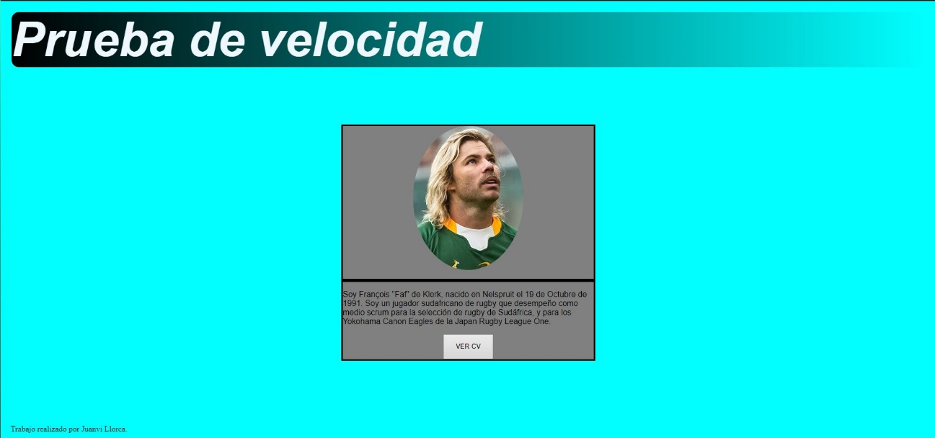

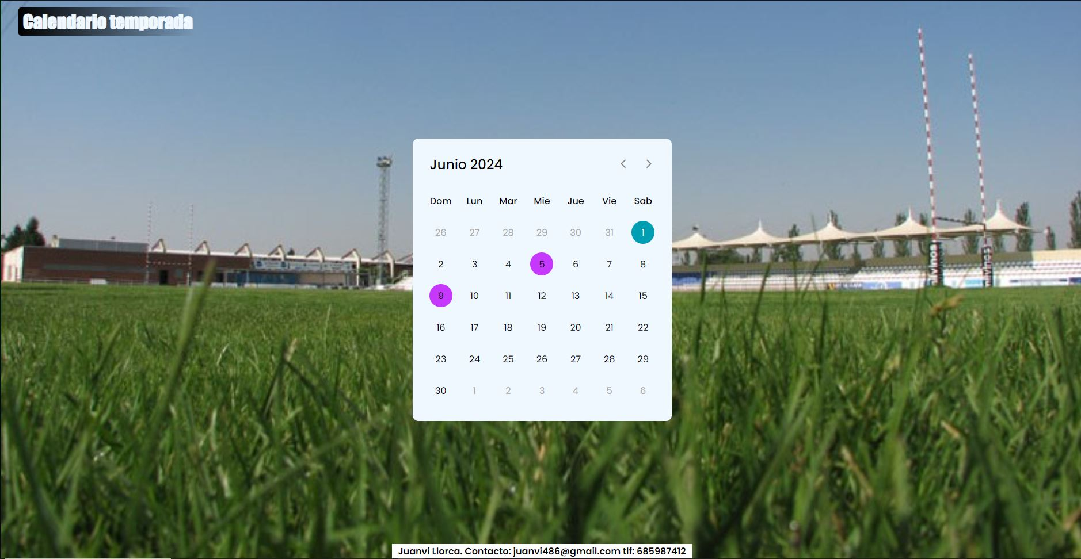

Estos trabajos se componen:

1. Un meme de san Valentín típico donde el meme desaparece a los 5 segundos.
2. Un juego de dados donde eliges cuantos dados tirar y el que saque mayor número de los dos marca un try.
3. Tarjeta (prueba de velocidad). Había que realizar una tarjeta de presentación sobre el personaje que escogimos para el currículo.

Con foto circular, pequeña descripción y enlace al trabajo de currículo.

1. Un calendario donde pudieras ver los siguientes dos años, el día actual se viera marcado y tengan dos eventos puestos en él. Los eventos se pueden ver en morado el día 5 y 9 de junio.